Руководителю учреждения образования

О проведении

Дня открытых дверей

Государственное учреждение образования «Могилевское областное кадетское училище имени Героя Советского Союза   
Евгения Николаенко» (далее – кадетское училище) в целях гражданско-патриотического воспитания подрастающего поколения, проведения профориентационной работы среди учащихся учреждений общего среднего образования **19 октября 2024 года с 11 до 13 часов** в кадетском училище (г.Могилев, ул. Космонавтов, д. 41А) проводит День открытых дверей.

**Пригашаются учащиеся VII и IX классов (юноши) с родителями или законными представителями.**

В ходе проведения Дня открытых дверей будет разъяснен порядок приема и обучения в кадетском училище, проведена экскурсия для желающих ознакомиться с учебно-материальной базой, условиями проживания и обучения кадет.

Данную информацию необходимо довести до сведения заинтересованных и разместить прилагаемые материалы о кадетском училище в родительских чатах и на сайте учреждения образования.

Мишиева +375445748975

Уважаемые родители!

Приглашаем Вас принять участие в **Дне открытых дверей**, который состоится в субботу **19 октября 2024 года с 11 до 13 часов** в государственном учреждении образования «Могилевское областное кадетское училище имени Героя Советского Союза Евгения Николаенко» (далее – кадетское училище) по адресу: г. Могилев, ул. Космонавтов, д. 41А.

Обучение в кадетском училище дает возможность после его окончания**широкого выбора специальностей и получения льготы при поступлении в учреждения высшего образования системы обеспечения национальной безопасности Республики Беларусь и на военные факультеты ведущих университетов страны (БГУ, БГУИР, БНТУ, БелГУТ и др.)**. Стать летчиком, пограничником,спасателем, сотрудником милиции, психологом, программистом, экспертом-криминалистом, инженером или врачом – вполне осуществимая мечта наших выпускников.

**95 процентов наших выпускников 2024 года продолжили обучение в учреждениях высшего образования по 19 специальностям.**

За счет средств областного бюджета кадеты обеспечиваются бесплатным форменным обмундированием, одеждой для занятий физической культурой, пятиразовым питанием.

Будем рады видеть Вас в нашем учреждении образования!

С уважением,

Директор училища Ю.А.Гришанов

МИНИ-АНКЕТА

Уважаемые родители!

**Если Вы рассматриваете возможность поступления**в 2025 году Вашего сына (*учащегося VII или IX класса*) вгосударственное учреждение образования «Могилевское областное кадетское училище имени Героя Советского Союза Евгения Николаенко» предлагаем прислать нам **контактные данные для проведения индивидуальной профориентационной работы**.

Это позволит нам адресно и оперативно предоставлять Вам необходимую информацию о поступлении в кадетское училищеи давать ответы на интересующие Вас вопросы.

Контактные данные

1. Фамилия и имя сына, класс, в котором он обучается

2. Имя и отчество одного из родителей или законного представителя

3. Контактный телефон (предпочтительно с Вайбер)

4. Адрес электронной почты (при наличии)

Указанные контактные данные просим направить по адресу [info@kadetmogilev.by](mailto:info@kadetmogilev.by) или на Вайбер +375-29-307-68-91.

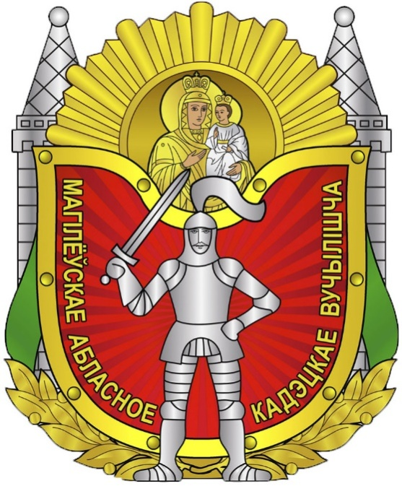

**ГОСУДАРСТВЕННОЕ УЧРЕЖДЕНИЕ ОБРАЗОВАНИЯ«МОГИЛЕВСКОЕ ОБЛАСТНОЕ КАДЕТСКОЕ УЧИЛИЩЕ**

**ИМЕНИ ГЕРОЯ СОВЕТСКОГО СОЮЗА**

**ЕВГЕНИЯ НИКОЛАЕНКО»**

**ДЕНЬ ОТКРЫТЫХ ДВЕРЕЙ**

**19 октября 2024 года с 11.00 до 13.00**

**В кадетское училище осуществляется прием в VIII класс и дополнительный набор на свободные места в X класс**

**Наш адрес: г. Могилев, ул. Космонавтов, д. 41А**

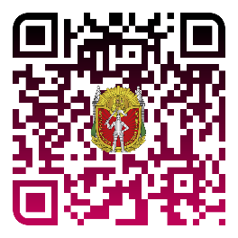**Тел.: 8-0222-64-50-03, 64-50-02,64-50-06**

**Сайт: kadetmogilev.by**